Prosjektplan for naturfag
Merk: dette er en tekstboks.
Denne planen beskriver tre undervisningsøkter om planter.

Mål for perioden
Elevene skal kunne forklare fotosyntese med egne ord.
Økt 1
- Les teksten i boka
- Svar på spørsmålene

Økt 2
Ekte punktliste:
- Første punkt
- Andre punkt
- Les mer her.
- Se også https://www.uutilsynet.no/ for regelverk.
- Denne teksten har svært lav kontrast.
- Figur 1: Planteselle
- 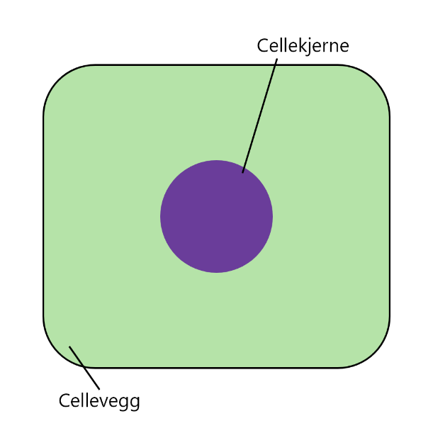
- Elevtall per trinn:
- Trinn | - Antall
- 8.  - 9. | - 24
- 8.  - 9. | - 31
- Formel:
- $a^{2}+b^{2}=c^{2}$
- Dato: 30.10.2026
- Navn på gruppe
- Denne setningen er lagt til med spor endringer.
- 

